CENTRO UNIVERSITÁRIO SENAC
BACHARELADO EM SISTEMAS DE INFORMAÇÃO

Emily Oliveira Gomes
Felipe Macena Silveira
Matheus Rodrigues de Jesus

Agende Aki – Plataforma de agendamento para agendamento de serviços estéticos

São Paulo
2026
CENTRO UNIVERSITÁRIO SENAC
BACHARELADO EM SISTEMAS DE INFORMAÇÃO

Emily Oliveira Gomes
Felipe Macena Silveira
Matheus Rodrigues de Jesus

Agende Aki – Plataforma de agendamento para agendamento de serviços estéticos

Trabalho de Conclusão de curso apresentado ao Centro Universitário Senac – Santo Amaro como exigência parcial para obtenção do grau de Bacharel em Sistemas da Informação.

Orientador: Prof. Jose Martinele Alves Silva

São Paulo
2026

Agende Aki – Plataforma de agendamento para agendamento de serviços estéticos

Emily Oliveira Gomes
Felipe Macena Silveira
Matheus Rodrigues de Jesus

Trabalho de Conclusão de curso apresentado ao Centro Universitário Senac – Santo Amaro como exigência parcial para obtenção do grau de Bacharel em Sistemas da Informação.

BANCA EXAMINADORA:

_____________________________________________
Prof. Jose Martinele Alves Silva – SENAC
Orientador

_____________________________________________
Prof. << Nome outro membro >> – SENAC
Membro Interno e Coorientador

_____________________________________________
Prof. << Nome membro externo>> - << Instituição Externa >>
Membro Externo

São Paulo, 13 de Março de 2026.

DEDICATÓRIA
<< Opcional >>

AGRADECIMENTOS

<< Opcional >>

RESUMO

Texto do resumo ... texto... texto

Palavras-Chave: Palavra-chave1, Palavra-chave2, Palavra-chave3, Palavra-chaveN.

ABSTRACT

Texto do abstract…

Keywords: Keyword1, Keyword2, Keyword3, KeywordN.

LISTA DE FIGURAS

Figura 1 - Cronograma parte 1 12
Figura 2 - Cronograma parte 2 13
Figura 3 - Cronograma Parte 3 14

LISTA DE QUADROS

<< Se for usar. Caso contrário, remova >>

LISTA DE TABELAS

<< Se for usar. Caso contrário, remova >>

LISTA DE EQUAÇÕES

<< Se for usar. Caso contrário, remova >>

LISTA DE ABREVIATURAS E SIGLAS

<< Se for usar. Caso contrário, remova >>

Sumário

1 INTRODUÇÃO 13
1.1 Objetivos 13
1.1.1 Objetivo Geral 13
1.1.2 Objetivos específicos 13
1.2 Delimitação do estudo 14
1.3 Relevância da pesquisa 14
1.4 Metodologia 14
1.5 Estrutura da documentação técnica 14
1.6 Orçamento 14
2 REFERENCIAL TEÓRICO 15
3 PROPOSTA DA APLICAÇÃO 16
3.1 Descrição da aplicação 16
3.2 Modelagem dos requisitos 16
3.2.1 Requisitos funcionais 16
3.2.2 Requisitos não funcionais 16
3.3 Casos de uso 16
3.3.1 Diagrama de caso de uso 16
3.4 Diagramas de Classes 17
3.5 Regras de negócio 17
3.6 Protótipo da aplicação (Wireframe) 17
3.7 Modelagem do banco de dados 17
3.7.1 Modelo entidade relacionamento (DER) 17
3.7.2 Modelo físico 17
3.8 Infraestrutura da aplicação 18
3.9 Acessibilidade 18
4. EXEMPLO DA APLICAÇÃO 19
5. CONSIDERAÇÕES FINAIS E SUGESTÕES DE TRABALHOS FUTUROS 20
REFERÊNCIAS 21
APÊNDICES << Opcional >> 22
ANEXOS << Opcional >> 23

INTRODUÇÃO

O crescimento do comércio eletrônico nos últimos anos transformou significativamente a dinâmica de vendas no varejo, ampliando as oportunidades para pequenos e médios empreendedores. Nesse cenário, grandes marketplaces como Amazon, Mercado Livre e Shopee tornaram-se canais dominantes de comercialização, oferecendo infraestrutura tecnológica, visibilidade e intermediação de pagamentos.
Entretanto, apesar das vantagens operacionais, esses modelos impõem taxas elevadas sobre as vendas, o que impacta diretamente a margem de lucro dos vendedores. Além disso, a dependência dessas plataformas pode limitar a autonomia estratégica, o acesso aos dados dos clientes e a construção de identidade própria da marca.
Diante desse contexto, este trabalho propõe o desenvolvimento de uma plataforma web no modelo Software as a Service (SaaS), voltada a pequenos e médios vendedores online. A solução busca oferecer um sistema próprio de vendas e gestão comercial, permitindo o controle centralizado das operações e reduzindo a dependência de marketplaces tradicionais.
A plataforma contemplará funcionalidades de e-commerce, painel administrativo com foco em Sistema de Apoio à Decisão (SAD), controle de estoque, relatórios gerenciais e integração com API de pagamento externa. O estudo abrange a modelagem da arquitetura do sistema, desenvolvimento da interface, implementação das funcionalidades essenciais e validação por meio de testes de usabilidade e funcionamento, respeitando a delimitação proposta.

Objetivos
Esta secção apresenta os objetivos do trabalho, divididos em objetivos geral, na qual irá
abordar o problema a ser resolvido e objetivos específicos do projeto.

Objetivo Geral
Diante da dificuldade de clientes em localizar salões de beleza próximos para realizar serviços e da necessidade dos estabelecimentos de prospectarem novos clientes e gerir seus negócios, será desenvolvida uma plataforma web para auxiliar na solução desses problemas.

Objetivos específicos
A seguir será listado os objetivos específicos que serão necessários para desenvolver o projeto.
- Levantar e documentar os requisitos funcionais e não funcionais do sistema
- Modelar a arquitetura do sistema e do banco de dados para suportar múltiplos estabelecimentos
- Desenvolver uma plataforma Web para cadastro de salões, serviços, profissionais e clientes.
- Implementar interface de administração para o estabelecimento.
- Realizar testes de funcionalidades e usabilidade da plataforma.

Delimitação do estudo

O presente trabalho delimita-se ao desenvolvimento de uma plataforma web no modelo Software as a Service (SaaS), voltada a pequenos e médios vendedores online que buscam reduzir os custos operacionais decorrentes das altas taxas cobradas por marketplaces tradicionais.
A solução proposta contemplará funcionalidades essenciais à gestão comercial, tais como: cadastro e gerenciamento de produtos, controle de estoque, painel administrativo com indicadores estratégicos (dashboard), sistema próprio de e-commerce para comercialização direta, envio de alertas automatizados e emissão de relatórios gerenciais.
O sistema contará com integração a uma API de pagamento de terceiros para processamento das transações financeiras. Não será desenvolvido gateway de pagamento próprio, sendo a responsabilidade pelo processamento, segurança e conformidade das transações atribuída ao serviço externo contratado, cabendo à plataforma apenas a integração e o registro das operações.
Não fazem parte do escopo deste estudo: desenvolvimento de aplicativo móvel nativo, integração com múltiplos marketplaces, criação de infraestrutura logística própria ou implementação de serviços financeiros proprietários. O projeto limita-se à modelagem, desenvolvimento e validação funcional da plataforma em ambiente web responsivo, bem como à simulação de sua viabilidade econômica.

Relevância da pesquisa

A relevância desta pesquisa está associada a três principais dimensões: tecnológica, econômica e acadêmica.
Sob a perspectiva tecnológica, o trabalho contribui para a aplicação prática de conceitos de arquitetura SaaS, modelagem de banco de dados para múltiplos vendedores, desenvolvimento web responsivo e integração com APIs externas. Além disso, incorpora elementos de Sistema de Apoio à Decisão (SAD), permitindo que o painel administrativo forneça indicadores estratégicos para suporte à tomada de decisão gerencial.
Do ponto de vista econômico, a proposta atende a uma demanda real do mercado: a redução de custos operacionais no comércio eletrônico. Pequenos e médios vendedores frequentemente enfrentam margens reduzidas devido às taxas cobradas por grandes plataformas. Ao oferecer uma alternativa com menor custo estrutural e maior autonomia, o sistema pode aumentar a competitividade e sustentabilidade desses empreendedores.
Na dimensão acadêmica, o estudo integra conhecimentos das áreas de Engenharia de Software, Banco de Dados, Sistemas de Informação e Gestão, consolidando a aplicação prática dos conteúdos desenvolvidos ao longo da graduação. A pesquisa também contribui para discussões sobre modelos de negócio digitais, transformação digital no varejo e independência tecnológica de pequenos empreendedores.
Assim, o trabalho apresenta relevância tanto prática quanto teórica, ao propor uma solução aplicável e fundamentada em conceitos consolidados da área de Sistemas de Informação.

Metodologia
A metodologia adotada neste trabalho é de natureza aplicada, com abordagem qualitativa e caráter exploratório e descritivo. Trata-se de um projeto de desenvolvimento tecnológico, cujo foco está na modelagem, construção e validação de uma solução computacional.
O estudo será conduzido em etapas estruturadas:
- Levantamento e documentação de requisitos: Serão identificados e descritos os requisitos funcionais e não funcionais do sistema, com base na análise das necessidades de pequenos e médios vendedores online.

- Modelagem do sistema: Será elaborada a modelagem da arquitetura da aplicação, contemplando a estrutura SaaS e suporte a múltiplos vendedores, bem como a modelagem do banco de dados. Diagramas UML e modelagem entidade-relacionamento poderão ser utilizados para representação estrutural.

- Desenvolvimento da plataforma: A implementação será realizada em ambiente web responsivo, incluindo:
  - Interface da loja virtual (visualização de produtos, carrinho e finalização de compra);
  - Painel administrativo com indicadores estratégicos;
  - Módulos de cadastro de produtos e controle de estoque;
  - Integração com API de pagamento de terceiros.

- Testes e validação: Serão realizados testes funcionais para verificação das funcionalidades implementadas, além de testes de usabilidade com foco na experiência do usuário.

- Análise de viabilidade: Será apresentada uma simulação da viabilidade econômica da plataforma, considerando redução de taxas e potencial de economia para os vendedores.

Estrutura da documentação técnica

A documentação técnica será estruturada de forma organizada e padronizada, visando assegurar clareza, rastreabilidade dos requisitos e possibilidade de manutenção e expansão futura do sistema.
A estrutura será composta pelos seguintes elementos:
1. Descrição geral do sistema e contextualização do problema;
2. Levantamento e especificação de requisitos funcionais e não funcionais;
3. Modelagem do sistema por meio de diagramas UML (casos de uso, classes e arquitetura);
4. Modelagem conceitual e lógica do banco de dados;
5. Definição da arquitetura da aplicação e organização em camadas;
6. Descrição das tecnologias e ferramentas utilizadas no desenvolvimento;
7. Manual técnico destinado à equipe de desenvolvimento;
8. Manual do usuário com orientações operacionais da plataforma.

Essa organização garantirá padronização acadêmica, documentação adequada do processo de desenvolvimento e base sólida para futuras melhorias e escalabilidade da solução.

Cronograma
O cronograma a seguir apresenta as principais etapas previstas para o desenvolvimento do trabalho, contemplando as atividades de análise, modelagem, desenvolvimento e testes da plataforma proposta.
Figura 1 - Cronograma parte 1
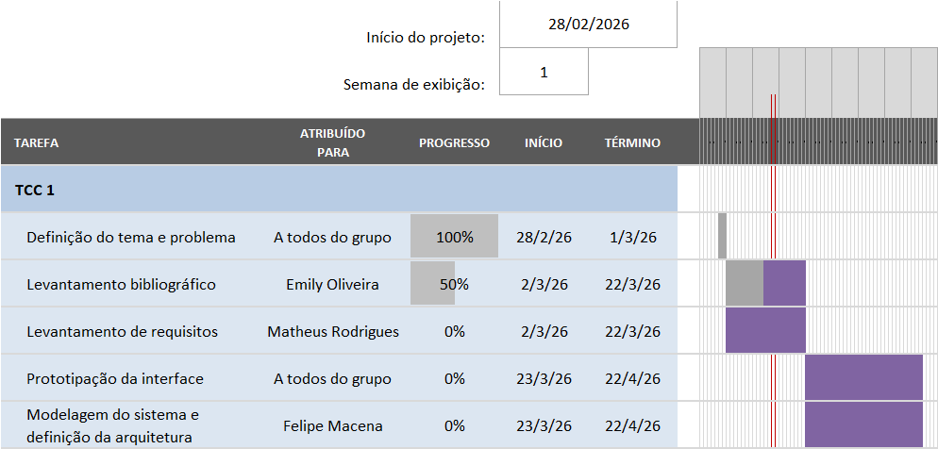
Fonte: Autoria própria (2026)
Figura 2 - Cronograma Parte 2
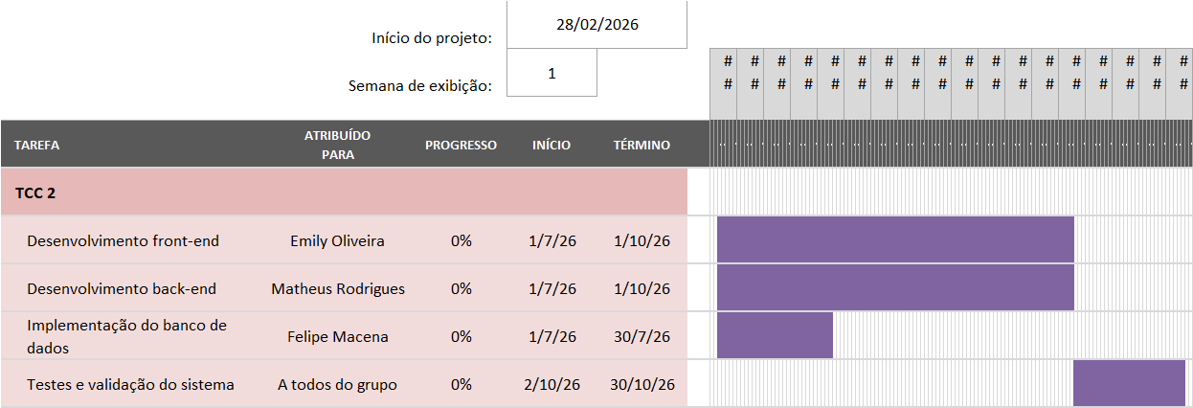
Fonte: Autoria própria (2026)

Orçamento do projeto

Por tratar-se de um projeto acadêmico, o desenvolvimento da plataforma será realizado pelos próprios autores, não havendo investimento financeiro direto para sua implementação.
Entretanto, para fins de análise de viabilidade do modelo SaaS proposto, apresenta-se uma estimativa teórica de custos operacionais baseada em práticas de mercado.
Entre os principais custos estimados, destacam-se:
• Serviço de hospedagem em nuvem para a aplicação;
• Serviço de banco de dados;
• Serviço de envio de e-mails e notificações automáticas;
• Taxas cobradas pela API de pagamento utilizada para processamento das transações.
As APIs de pagamento operam, em geral, sob modelo de cobrança por transação, aplicando percentual sobre cada venda realizada. Dessa forma, trata-se de um custo variável, diretamente proporcional ao volume de vendas processadas pela plataforma.
A inclusão dessa estimativa tem finalidade exclusivamente acadêmica, visando demonstrar a sustentabilidade financeira e a viabilidade econômica do sistema proposto, não representando investimento real por parte dos autores.

REFERENCIAL TEÓRICO

PROPOSTA DA APLICAÇÃO

Descrição da aplicação
A aplicação proposta consiste em uma plataforma Web voltada ao agendamento de serviços em salões de beleza. O sistema permitirá que clientes localizem estabelecimentos próximos clientes localizem estabelecimentos próximos à sua localização, visualizem os serviços disponíveis e realizem agendamentos de forma simples e organizadas.
Por meio da plataforma, os usuários poderão selecionar o serviço desejado, escolher o profissional de preferência e definir a data e o horário disponíveis para atendimento. O sistema também poderá integrar funcionalidades de pagamentos, tornando o processo de agendamento mais prático e eficiente para o cliente.
Para os salões de beleza cadastrados, a aplicação disponibilizará um painel administrativo que permitirá o gerenciamento dos agendamentos realizados, bem como controle de clientes, serviços oferecidos e horários disponíveis. Dessa forma, os estabelecimentos poderão organizar melhor a demanda de seus serviços.
Com isso, a plataforma busca facilitar a interação entre clientes e salões de beleza, contribuindo tanto para a melhoria da experiencia do usuário quanto para a gestão e prospecção de clientes por parte dos estabelecimentos.

Modelagem dos requisitos
A modelagem de requisitos tem como finalidade identificar, organizar e documentar as necessidades da aplicação proposta, considerando as funcionalidades esperadas pelos usuários e as características necessárias para seu funcionamento adequado. Nesta etapa, os requisitos são classificados em funcionais e não funcionais, servindo como base para a modelagem e o desenvolvimento do sistema.

Requisitos funcionais
A seguir os requisitos funcionais que o sistema deve executar
Código | Nome do Requisito | Descrição
RF01 | Cadastro de cliente | O sistema deve permitir que clientes realizem cadastro na plataforma
RF02 | Autenticação de usuário | O sistema deve permitir que usuários realizem login na plataforma
RF03 | Cadastro de salão | O sistema deve permitir o cadastro de Salão na plataforma
RF04 | Cadastro de unidades do salão | O sistema deve permitir o cadastro de diferentes unidades de um mesmo salão
RF05 | Cadastro de serviços | O sistema deve permitir que os salões cadastrem os serviços na plataforma
RF06 | Cadastro de profissionais | O sistema deve permitir que os salões cadastrem profissionais vinculados ao estabelecimento
RF07 | Busca por salões | O sistema deve permitir que clientes busquem salões de beleza próximos
RF08 | Visualização de serviços | O sistema deve permitir que clientes visualizem os serviços oferecidos por cada salão.
RF09 | Agendamento de serviços | O sistema deve permitir que clientes realizem agendamentos selecionando serviço, data e horário.
RF10 | Pagamento do agendamento | O sistema deve permitir que clientes realizem o pagamento de agendamentos na plataforma.
RF11 | Escolha de profissional | O sistema deve permitir que o cliente escolha um profissional específico para o atendimento.
RF12 | Gerenciamento de agendamentos | O sistema deve permitir que o salão visualize e gerencie os agendamentos realizados.
RF13 | Cancelamento de agendamento | O sistema deve permitir que o cliente cancele um agendamento realizado.
RF14 | Painel de gestão | O sistema deve disponibilizar um painel para gerenciamento de clientes, serviços e agendamentos.

Requisitos não funcionais
A seguir as características de qualidade e restrições do sistema
Código | Nome do Requisito | Descrição
RNF01 | Plataforma Web | O sistema deverá ser desenvolvido como uma aplicação Web acessível por navegadores
RNF02 | Interface responsiva | O sistema deverá possuir interface responsiva, permitindo o acesso por computadores, tablets e dispositivos moveis.
RNF03 | Segurança de acesso | O sistema deverá possuir autenticação para acesso às funcionalidades restritivas da plataforma.
RNF04 | Proteção de dados | O sistema deverá garantir a proteção dos dados armazenados na aplicação.
RNF05 | Desempenho | O sistema deverá apresentar tempo de resposta adequado para as operações principais da plataforma.
RNF06 | Disponibilidade | O sistema deverá estar disponível para acesso dos usuários durante o funcionamento da plataforma.
RNF07 | Usabilidade | O sistema deverá possuir interface intuitiva que facilite a navegação dos usuários.

Casos de uso

Diagrama de caso de uso

Diagramas de Classes

Regras de negócio
As regras de negócio representam as condições e restrições que orientam o funcionamento da aplicação, garantindo que as funcionalidades do sistema estejam alinhas com as necessidades do domínio do negócio. Essas regras definem como determinadas operações devem ocorrer dentro da plataforma de agendamento proposta.
Código | Regra de Negócio
RN01 | O cliente deve estar cadastrado na plataforma para realizar um agendamento
RN02 | Um horário não poderá ser agendado por mais de um cliente simultaneamente
RN03 | O cliente deverá selecionar um serviço antes de escolher a data e o horário do atendimento.
RN04 | O cliente poderá escolher um profissional específico para realizar o serviço.
RN05 | O salão poderá cadastrar e gerenciar seus serviços e profissionais.
RN06 | O sistema deverá registrar todos os agendamentos realizados na plataforma.
RN07 | O cliente poderá cancelar um agendamento antes do horário marcado para atendimento.
RN08 | O salão poderá visualizar e gerenciar os agendamentos realizados em seu estabelecimento.

Protótipo da aplicação (Wireframe)

Modelagem do banco de dados

Modelo entidade relacionamento (DER)

Modelo físico

Arquitetura da aplicação

Acessibilidade

Aqui vão os aspectos de acessibilidade conforme as diretrizes de acessibilidade (WCAG) de acordo com a W3C

EXEMPLO DA APLICAÇÃO

CONSIDERAÇÕES FINAIS E SUGESTÕES DE TRABALHOS FUTUROS

REFERÊNCIAS

APÊNDICES << Opcional >>

ANEXOS << Opcional >>

GLOSSÁRIO << Opcional >>

